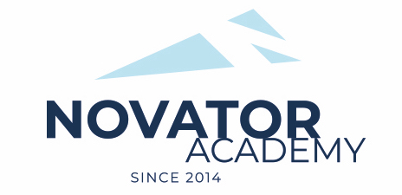 | ПРОТОКОЛ № 59  Воз. категория 2012

Стадион: «Манеж стадиона Арена Химки» | «27» Декабря 2021 г. 00:00

ДЛФК Спартанец | -

№ | ФИО | Ст | Мячи | Карт | № | ФИО | Ст | Мячи | Карт
1 | Апсатаров Барсбек |  |  |  | 1 | 1
2 | Бойцев Александр
3 | Бурыкин Александр
4 | Данилов Константин
5 | Дрождин Алексей
6 | Дрождин Илья
7 | Замалетдинов Тимур
8 | Лозенко Антон
9 | Лозенко Илья
10 | Палтаджиди Дмитрий
11 | Счастьев Артем

Официальные представители команд
№ | ФИО | Должность |  |  | № | ФИО | Должность
1 | Иванов Иван | тренер |  |  |  | . | тренер

2

Подпись представителя команды Подпись представителя команды

______________________ (_______________________ ) ______________________ (____________________ )

Судья _______________________________________________________________________________________

